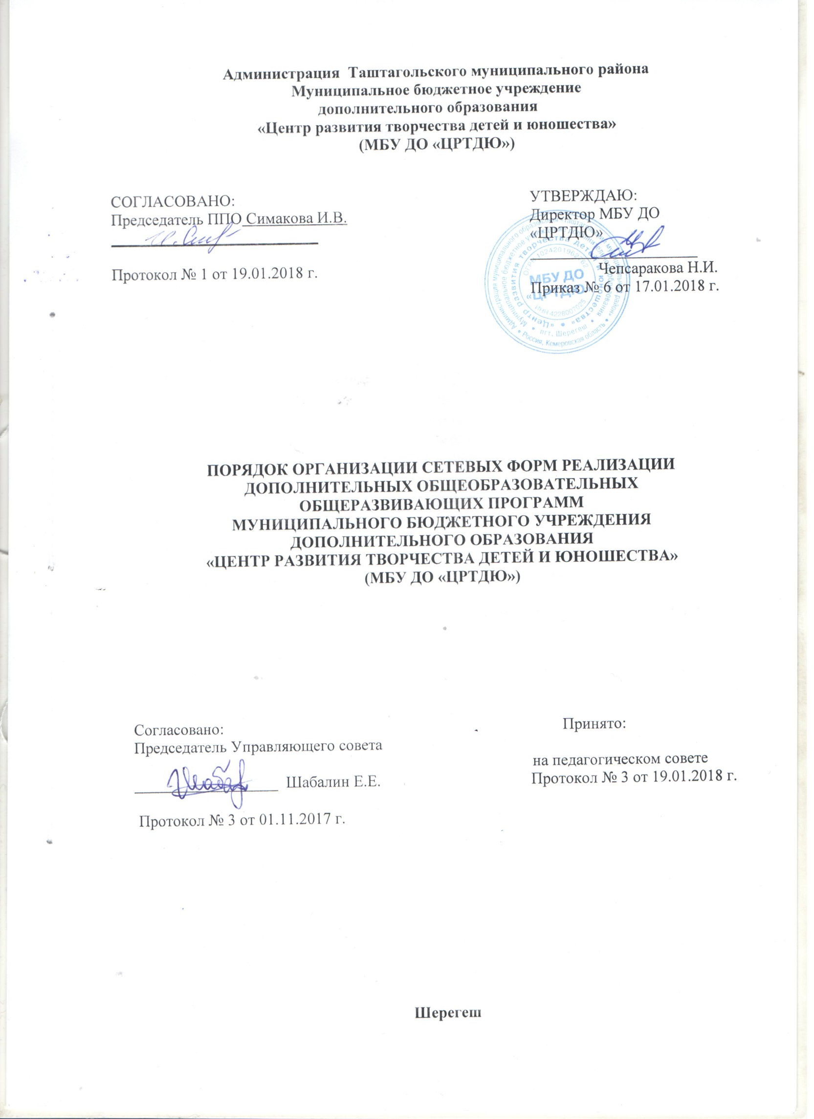Настоящий Порядок разработан в соответствии с Федеральным законом от 29 декабря 2012 г. № 273-ФЗ «Об образовании в Российской Федерации» (ст.15)

1. Сетевая форма реализации дополнительных общеобразовательных общеразвивающих программ (далее - ДООП) обеспечивает возможность освоения учащимися образовательной программы с использованием ресурсов нескольких организаций, осуществляющих образовательную деятельность, а также при необходимости с использованием ресурсов иных организаций. В реализации ДООП с использованием сетевой формы наряду с организациями, осуществляющими образовательную деятельность, также могут участвовать научные организации, медицинские организации, организации культуры, физкультурно-спортивные и иные организации, обладающие ресурсами, необходимыми для осуществления обучения, проведения учебной и производственной практики и осуществления иных видов учебной деятельности, предусмотренных соответствующей образовательной программой

2. Сетевые формы реализации ДООП применяются в целях повышения качества образования, расширения доступа учащихся к современным образовательных технологиям и средствам обучения, предоставления учащимся возможности выбора углубленного изучения учебных и не учебных предметов, более эффективного использования имеющихся образовательных ресурсов.

3. Использование сетевой формы реализации ДООП осуществляется на основании договора между организациями – Договоре о сетевом взаимодействии учреждений, а также договоре о сотрудничестве.

4. В договоре о сетевой форме реализации ДООП указываются:

а) вид, уровень и (или) направленность ДООП, реализуемой с использованием сетевой формы;

б) статус учащихся в организациях, правила приема на обучение по ДООП, реализуемой с использованием сетевой формы, порядок организации академической мобильности учащихся, осваивающих программу, реализуемую с использованием сетевой формы;

в) условия и порядок осуществления образовательной деятельности по ДООП, реализуемой посредством сетевой формы, в том числе распределение обязанностей между организациями, порядок реализации ДООП, характер и объем ресурсов, используемых каждой организацией, реализующей ДООП посредством сетевой формы;

г) срок действия договора, порядок его изменения и прекращения.

5. Сетевое взаимодействие осуществляется в следующих формах:

а) совместная деятельность образовательных организаций, направленная на обеспечение возможности освоения учащимся ДООП с использованием ресурсов нескольких образовательных организаций, а также при необходимости ресурсов организаций науки, культуры и спорта и иных организаций;

б) зачет образовательной организацией, реализующей основную образовательную программу, результатов освоения учащимся в рамках индивидуального учебного плана программ учебных предметов, дополнительных общеобразовательных общеразвивающих программ в других образовательных организациях, участвующих в сетевом взаимодействии.

6. Сетевая форма реализации ДООП осуществляется по соглашению образовательных организаций или по решению органов власти, в ведении которых находятся образовательные учреждения. Инициаторами организации соответствующей деятельности могут выступать также учащиеся, родители (законные представители) несовершеннолетних учащихся.

7. Образовательные организации, участвующие в реализации ДООП в рамках сетевого взаимодействия, должны иметь соответствующие лицензии на право осуществления образовательной деятельности.

8. Порядок организации и финансового обеспечения сетевой формы реализации ДООП, при необходимости дополнительных требований к ее участникам устанавливаются учредителем образовательных учреждений.

9. Порядок и условия взаимодействия образовательных организаций при совместной реализации ДООП определяется договором между ними.

10. Итоговая аттестация учащихся проводится в общем порядке, установленном для учащихся образовательной организации, в которую учащийся был зачислен на обучение по ДООП.